diario oficial executivo

**DECRETO Nº 3.861 de 19 de outubro de 2.015**

“Convoca a IV Conferência Municipal de Saúde”

        NOÉ FRANCISCO RODRIGUES, PREFEITO DA ESTÂNCIA HIDROMINERAL DE JACUTINGA, ESTADO DE MINAS GERAIS, NO USO DAS ATRIBUIÇÕES LEGAIS QUE LHE CONFERE A LEI ORGÂNICA DO MUNICÍPIO.

    DECRETA

     Art. 1º A Conferência Municipal de Saúde é o fórum máximo de deliberação da Política de Saúde conforme dispõe a Lei Federal n° 8.142/90.

    Art. 2º Conforme decisão do Conselho Municipal de Saúde, datada de 14/10/2015, fica convocada a IV Conferência Municipal de Saúde para o dia 27 de novembro de 2015.

    Art. 3º O tema central da IV Conferência será “Saúde de qualidade para todos – nosso dever, nossa prioridade”.

    Art. 4º A IV Conferência será realizada no plenário da Câmara Municipal de Jacutinga.

    Art. 5º A IV Conferência Municipal de Saúde será presidida pelo Prefeito Municipal e coordenada pela Secretaria Municipal de Saúde.

    Art. 6º As normas de organização e funcionamento da IV Conferência, serão expedidas em portaria deliberada pelo Conselho Municipal de Saúde e publicadas no DOEM – Diário Oficial Eletrônico Municipal.

    Art. 7° Este Decreto entra em vigor na data de sua publicação, revogando-se as disposições em contrario.

    Art. 8° Determino, portanto, a quem o conhecimento e execução deste Decreto pertencer, que o cumpra e o faça cumprir tão inteiramente, como nele se contem.

    Prefeitura Municipal de Jacutinga, 19 de outubro de 2015.

NOÉ FRANCISCO RODRIGUES          
PREFEITO MUNICIPAL

EDUARDO BORTOLOTO FILHO  
SECRETÁRIO MUNICIPAL - SEAF

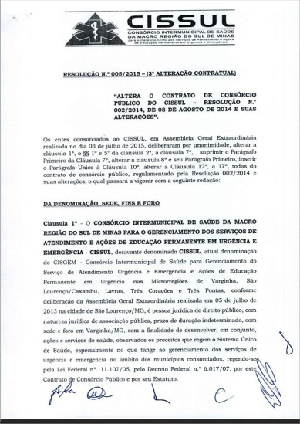

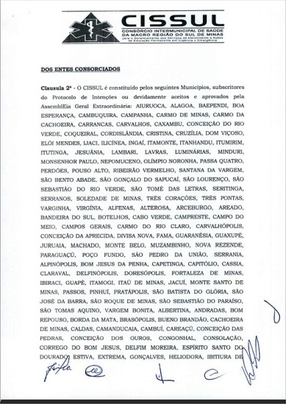

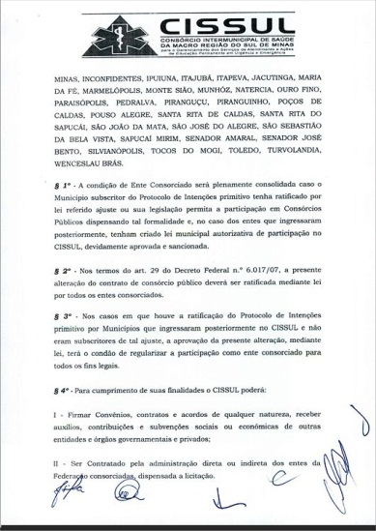

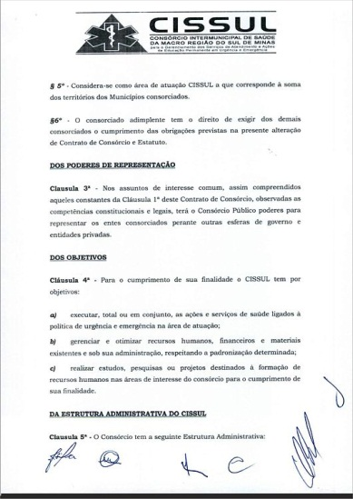

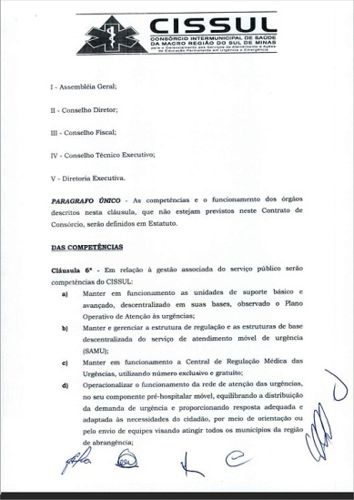

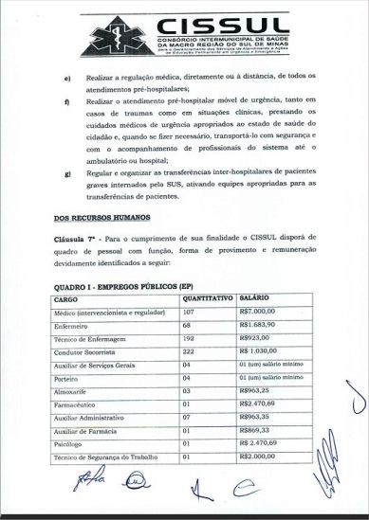

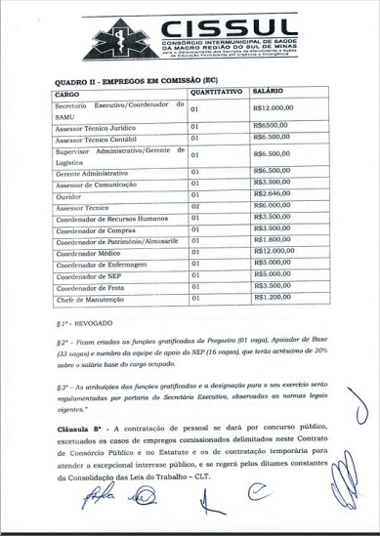

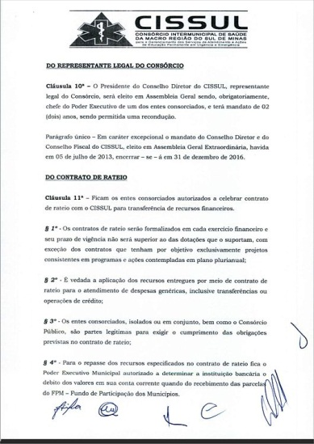

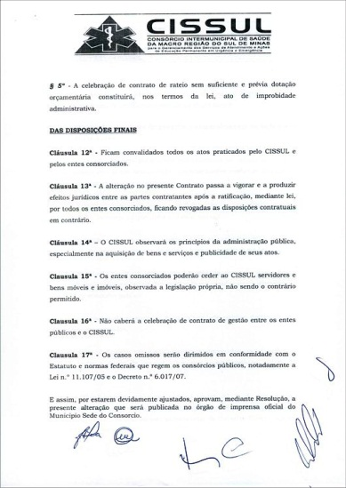

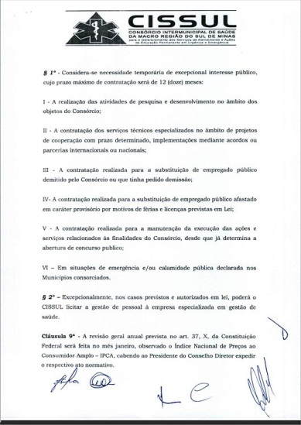

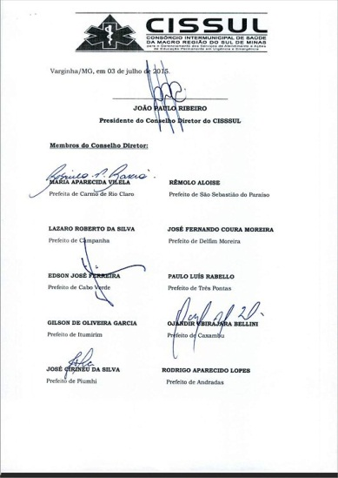

diario oficial legislativo

diario oficial terceiros